Escola Municipal de Educação Básica Augustinho Marcon
Catanduvas(SC), junho de 2020.
Diretora: Tatiana M. B. Menegat.
Assessora Técnica-Pedagógica: Maristela Apª. B. Baraúna.
Assessora Técnica-Administrativa: Margarete P. Dutra.
Professora: Franciely Amaro Ferreira
2º ano

AULA 04 – SEQUÊNCIA DIDÁTICA – PROSEDI – 22 A 26 DE JUNHO

MATERIAIS NECESSÁRIOS: LÁPIS DE COR, COLA OU FITA.

- OBJETIVOS:
- CONHECER ALGUNS SINAIS DE PONTUAÇÃO;
- DESENVOLVER A INTERPRETAÇÃO E LEITURA;

PROCEDIMENTOS PARA REALIZAR A ATIVIDADE:
1º ETAPA: ESCREVA EM CADA POTE OS SINAIS DE PONTUAÇÃO SOLICITADOS. EXEMPLO NO 1º POTE ESCREVA: INTERROGAÇÃO, NO 2º POTE: EXCLAMAÇÃO, NO 3º POTE: PONTO FINAL. (ESCREVA OS NOMES DOS SINAIS DE PONTUAÇÃO PERTO DA TAMPA DO POTE) PODE ENFEITAR OS POTES PINTANDO COM LÁPIS DE COR.

2º ETAPA: REALIZE LEITURA DAS FRASES E SEPARE CADA FRASE AO SEU POTE CORRETO. PODE ESTAR COLANDO AS FRASES DENTRO DOS POTES.

EXEMPLO DA ATIVIDADE:
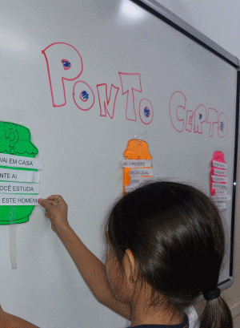

FRASES PARA REALIZAR A ATIVIDADE: LEIA E TENTE DESCOBRIR QUAL É O PONTO CERTO.
- VOCÊ GOSTA DE DOCE
- QUE SUSTO
- EU VOU JOGAR BOLA
- A QUE HORAS VEM SUA MÃE
- QUE MENINO LEVADO
- NÃO QUERO SABER DE CONVERSA
- ONDE ESTÁ A CANETA VERDE
- MEU DEUS, QUE HORROR
- PEGUE ESSE PAPEL PARA MIM
- QUAL É SEU NOME
- QUE MENINA INTELIGENTE
- MARIANA NÃO FOI AO SUPERMERCADO HOJE

